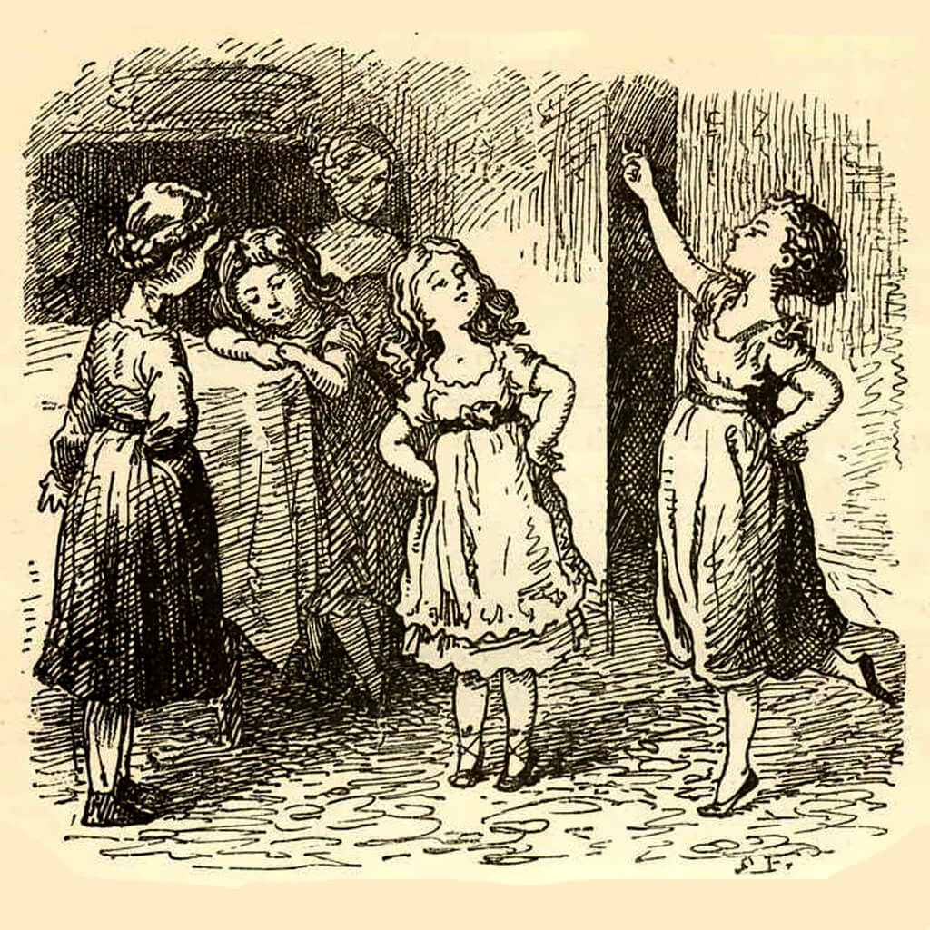
У богатого купца был детский вечер; приглашены были все дети богатых и знатных родителей. Дела купца шли отлично; сам он был человек образованный, даже в свое время окончил гимназию. На этом настоял его почтенный отец, который был сначала простым прасолом, но человеком честным и трудолюбивым и сумел составить себе капиталец, а сын еще приумножил его.
Купец был человек умный и добрый, хотя люди говорили не столько об этих качествах, сколько о его богатстве.
Он вел знакомство и с аристократами крови и, что называется, с аристократами ума, а также с аристократами и крови и ума вместе и, наконец, с теми, которые не могли похвалиться ни тем, ни другим.
Так вот, большое общество собралось у него в доме, только исключительно детское; дети болтали без умолку — у них, как известно, что на уме, то и на языке. В числе детей была одна прелестная маленькая девочка, только ужасно спесивая. Спесь в нее не вбили, а "вцеловали", и не родители, а слуги, родители были для этого слишком разумны. Отец малютки был камер-юнкером, и она знала, что это нечто "ужасно важное".
— Я камер-юнкерская дочка! — сказала она.
Она точно так же могла быть дочкой лавочника — от человека не зависит, кем он рождается. И вот она рассказывала другим детям, что она "урожденная" такая-то, а кто не "урожденный", из того ничего и не выйдет. Читай, старайся, учись сколько хочешь, но, если ты не "урожденная", толку не выйдет.
— А уж из тех, чье имя кончается на "сен", — прибавила она, — никогда ничего путного не выйдет. Тут уж упрись руками в бока да держись подальше от всех этих "сенов"!
И она уперлась прелестными ручонками в бока и выставила острые локотки, чтобы показать, как надо держаться. Славные у нее были ручонки, да и сама она была премиленькая!
Но дочка купца обиделась: фамилия ее отца была Мадсен, стало быть, тоже оканчивалась на "сен", и вот она гордо закинула головку и сказала:
— Зато мой папа может купить леденцов на целых сто риксдалеров и разбросать их народу! А твой может?
— Ну, а мой папа, — сказала дочка писателя, — может и твоего папу, и твоего, и всех пап на свете пропечатать в газете! Все его боятся, говорит мама: ведь это он распоряжается газетой!
И девочка гордо закинула головку — ни дать ни взять, принцесса крови!
А за полуотворенною дверью стоял бедный мальчик и поглядывал на детей в щелочку; мальчуган не смел войти в комнату: куда такому бедняку соваться к богатым и знатным детям! Он поворачивал на кухне для кухарки вертел, и теперь ему позволили поглядеть на разряженных, веселящихся детей в щелку; и уже одно это было для него огромным счастьем.
"Вот бы мне на их место!" — думалось ему. Он слышал болтовню девочек, а слушая ее, можно было пасть духом. Ведь у родителей его не было в копилке ни гроша; у них не было средств даже выписать газету, а не то что самим издавать ее. Ну, а хуже всего было то, что фамилия его отца, а значит, и его собственная, как раз кончалась на "сен"! Из него никогда не выйдет ничего путного! Вот горе-то! Но родился он, казалось ему, не хуже других; иначе и быть не могло.
Вот какой был этот вечер!
Прошло много лет, дети стали взрослыми людьми.
В том же городе стоял великолепный дом, полный сокровищ. Всем хотелось видеть его; для этого приезжали даже из других городов. Кто же из тех детей, о которых мы говорили, мог назвать этот дом своим? Скажете, это легко угадать? Нет, не легко! Дом принадлежал бедному мальчугану. Из него все-таки вышло кое-что, хоть фамилия его и кончалась на "сен" — Торвальдсен.
Ну, а другие дети? Дети кровной, денежной и умственной спеси, из них что вышло? Да, все они друг друга стоили, все они были дети как дети! Вышло из них одно хорошее: задатки-то в них были хорошие. Мысли же и разговоры их в тот вечер были так, ребячья болтовня!

